Внешний курс. Блок 2: Защита ПК/телефона
  - Основы информационной безопасности
Ефремова Полина Александровна
Содержание

1. Цель работы
Выполнение контрольных заданий второго блока внешнего курса “Основы кибербезопасности”. В ходе выполнения контрольных заданий использовались материалы курса [stepik_infosec?].

2. Выполнение заданий 2 блока

2.1 Шифрование диска
Шифрование диска - технология защиты информации, переводящая данные на диске в нечитаемый код, который нелегальный пользователь не сможет легко расшифровать. Соответственно, можно (рис. 1).
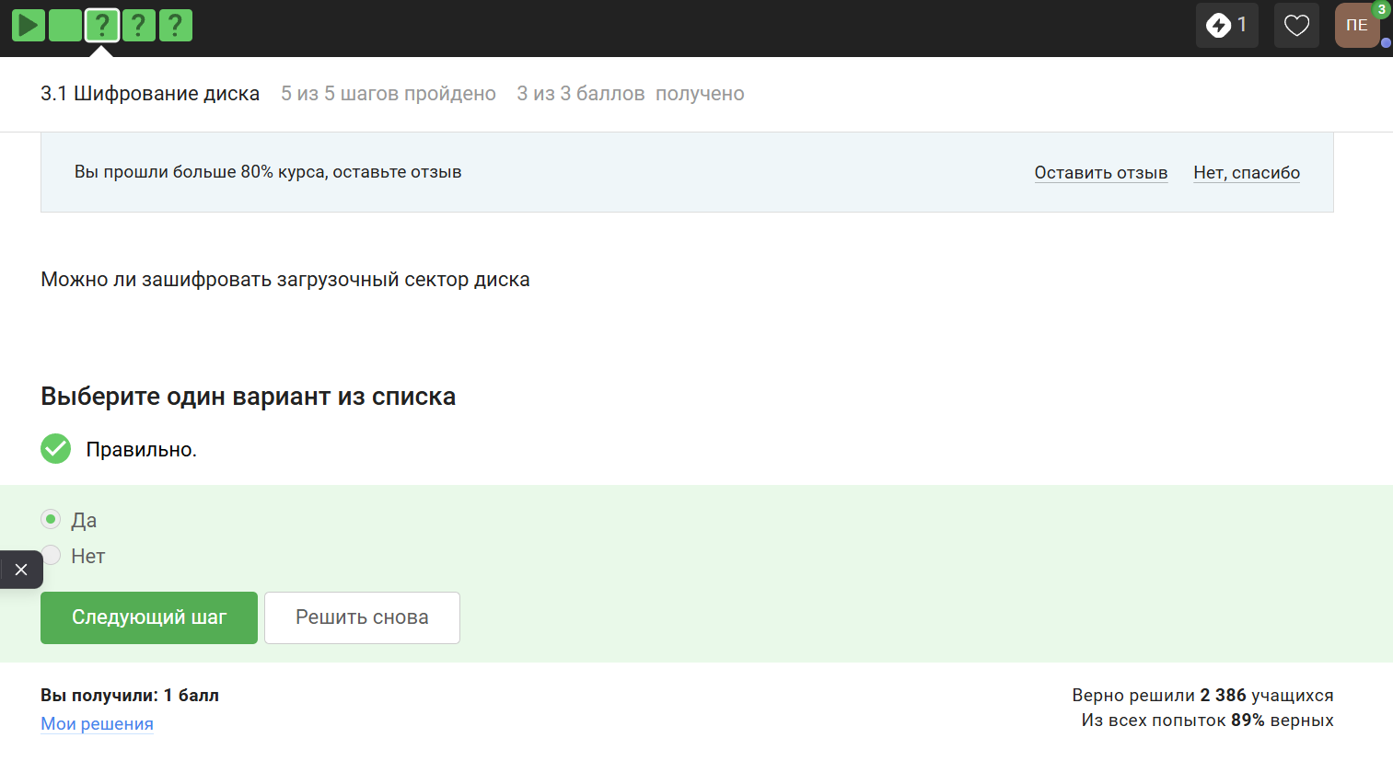
Рисунок 1: Вопрос 1
Ответ представлен на изображении (рис. 2).
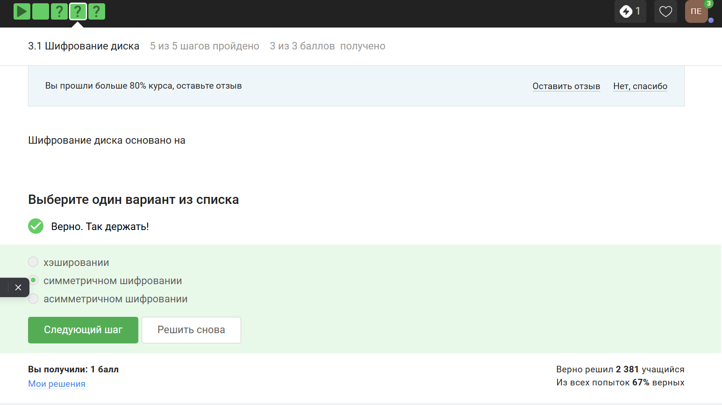
Рисунок 2: Вопрос 2
Отмечены программы, с помощью которых можно зашифровать жёсткий диск (рис. 3).
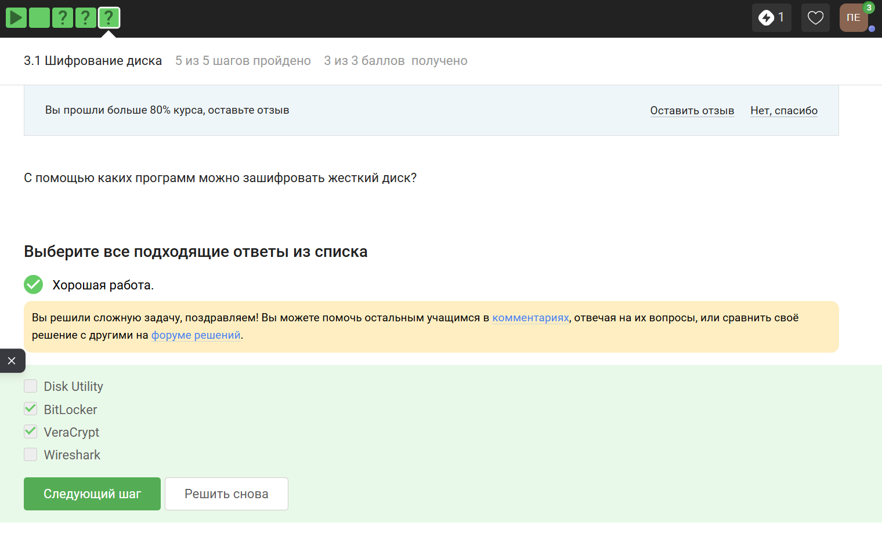
Рисунок 3: Вопрос 3

2.2 Пароли
Стойкий пароль должен содержать строчные и заглавные буквы, цифры, а также специальные символы - и желательно это несвязный набор знаков, и точно не имя питомца или дата своего рождения (рис. 4).
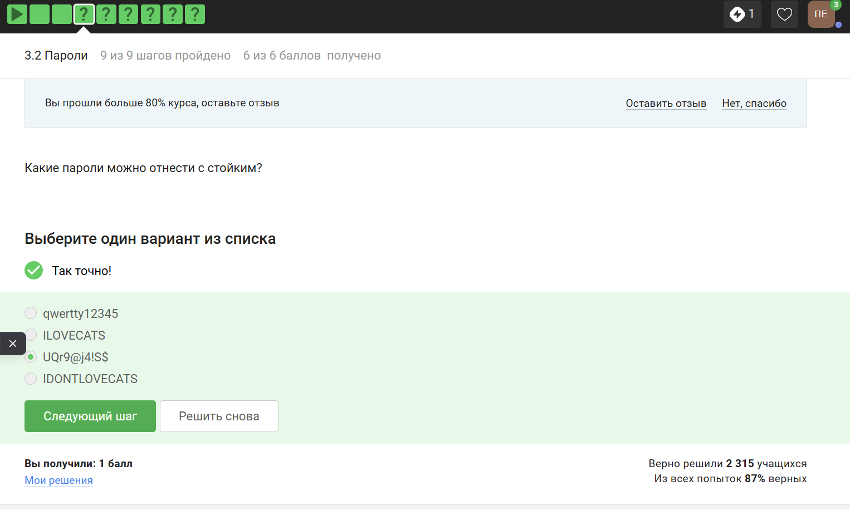
Рисунок 4: Вопрос 4
Все варианты кроме менеджера паролей совершенно ненадёжные (рис. 5).
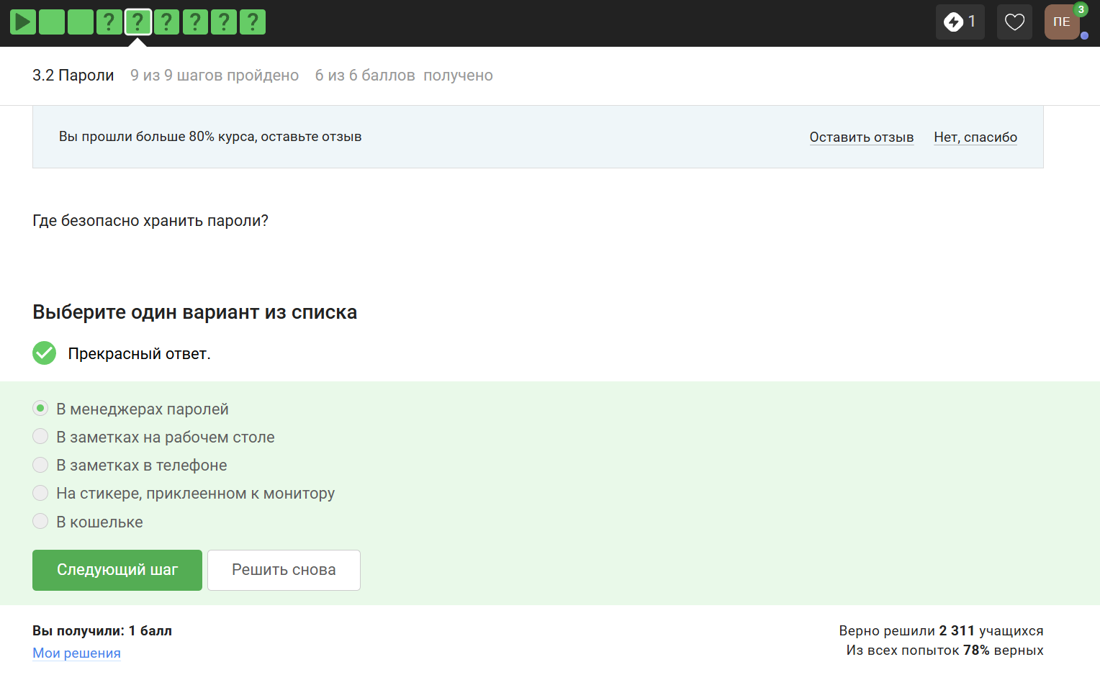
Рисунок 5: Вопрос 5
Капча нужна для проверки того, что за экраном не робот, а человек (рис. 6).
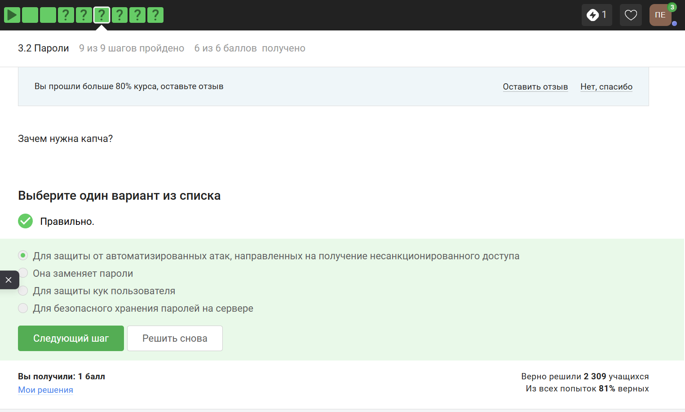
Рисунок 6: Вопрос 6
Пароли опасно хранить в открытом виде, поэтому их хранят хэши (рис. 7).
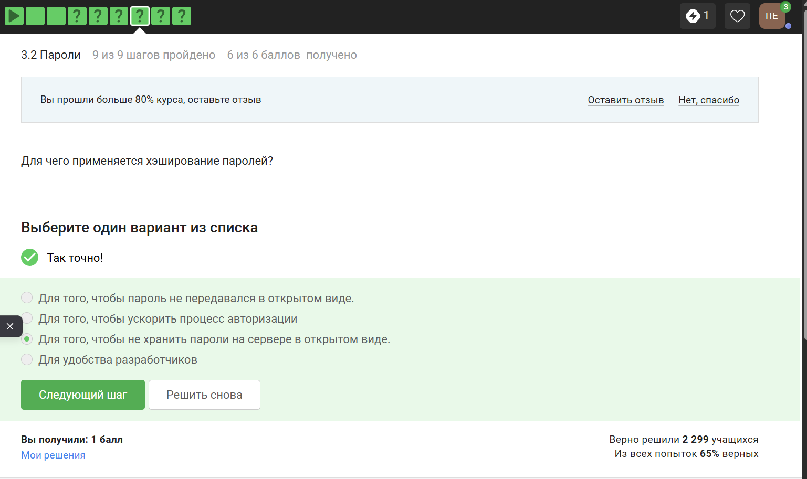
Рисунок 7: Вопрос 7
Вряд ли соль поможет (рис. 8).
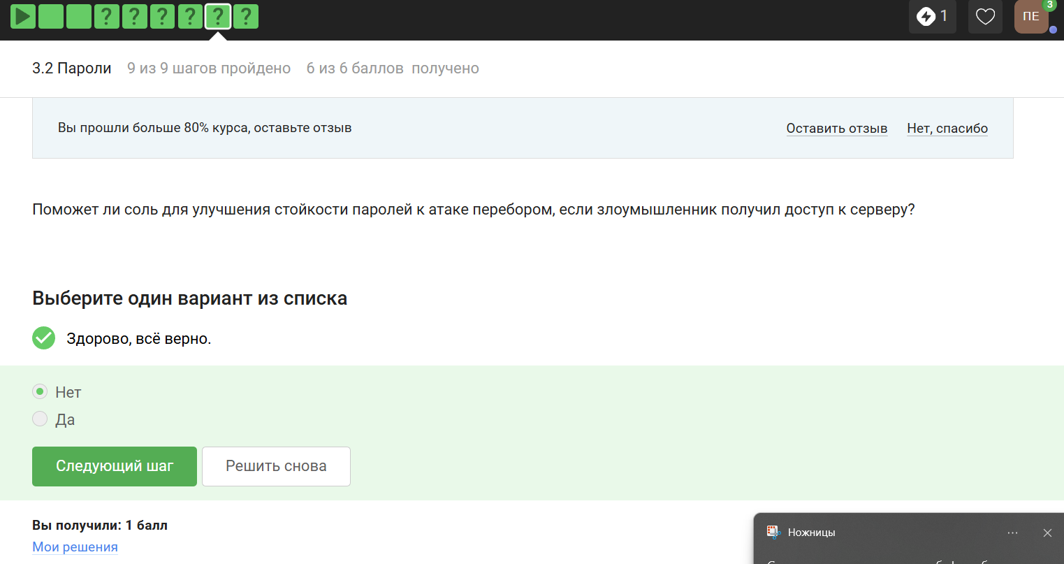
Рисунок 8: Вопрос 8
Все представленные меры защищают от утечек данных (рис. 9).
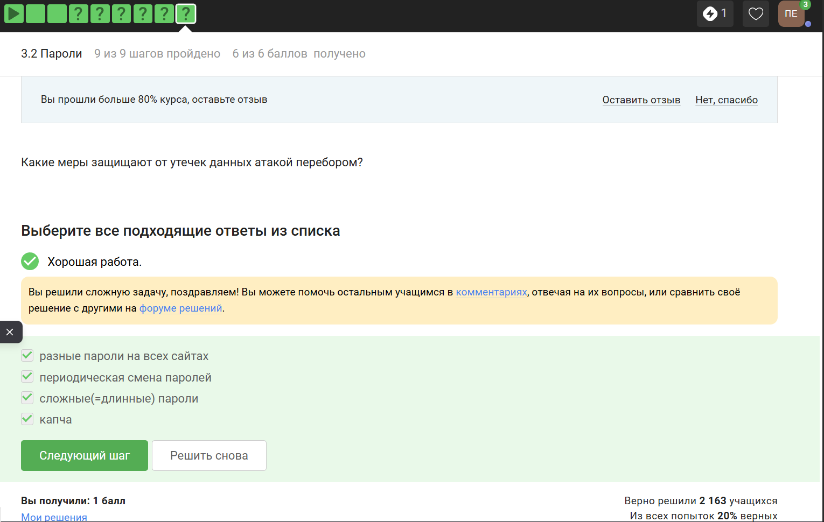
Рисунок 9: Вопрос 9
Фишинговые ссылки похожи на “оригинальные” ссылки хорошо знакомых нам сервисов, но с некоторыми отличиями (рис. 10).
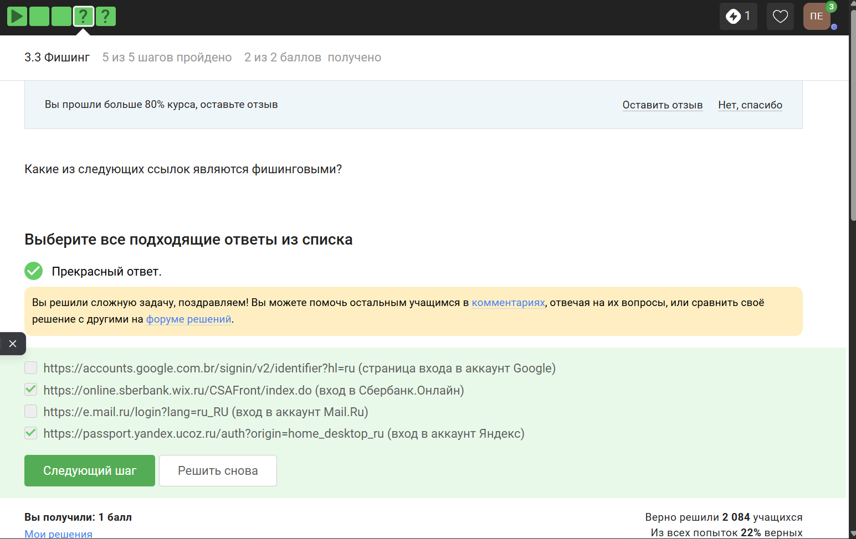
Рисунок 10: Вопрос 10
Да, может, например, если нашего знакомого взломали (рис. 11).
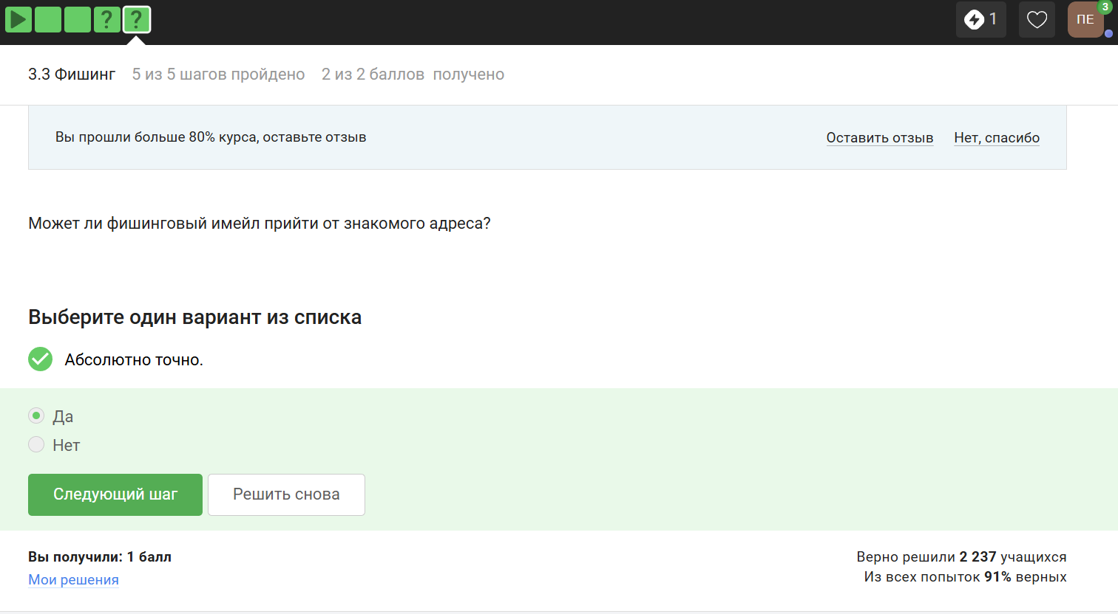
Рисунок 11: Вопрос 11

2.3 Вирусы. Примеры
Данное определение точно описывает понятие имейл спуфинг (рис. 12).
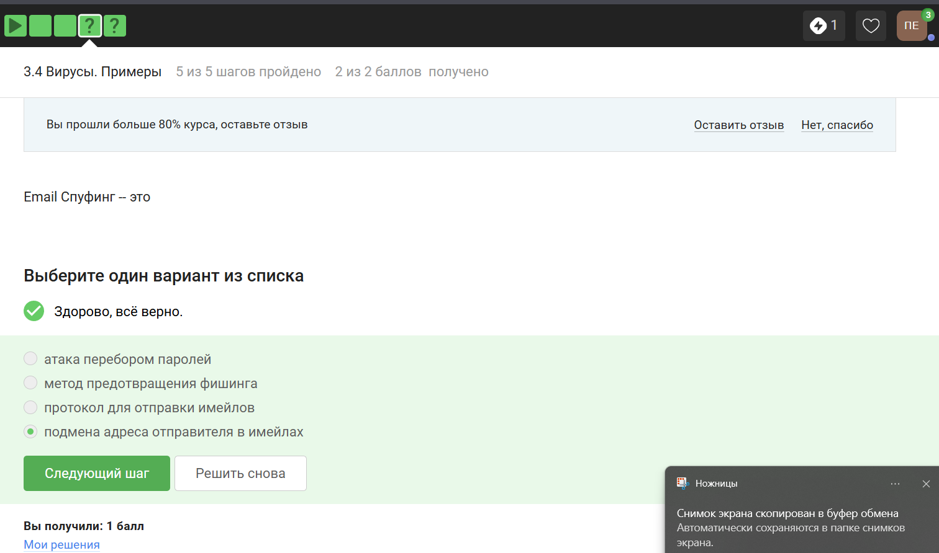
Рисунок 12: Вопрос 12
Вирусы-трояны, которые неопытный пользователь может установить по ошибке, маскируются под легитимные и полезные программы (рис. 13).
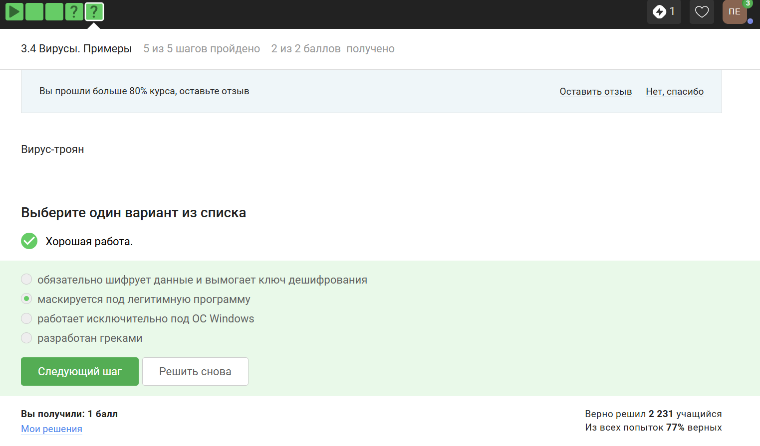
Рисунок 13: Вопрос 13

2.4 Безопаность мессенджеров
При генерации первого сообщения отправителем формируется ключ шифрования (рис. 14).
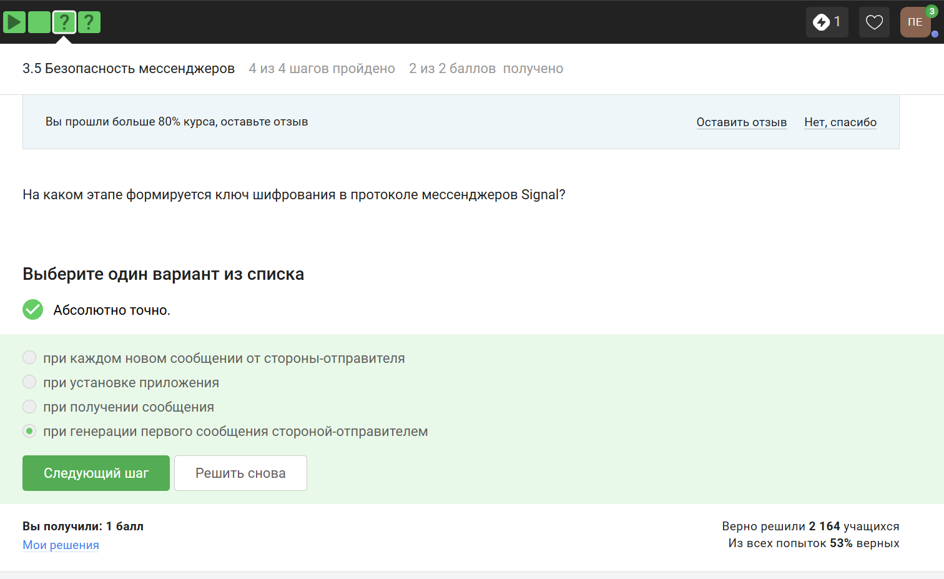
Рисунок 14: Вопрос 14
Дан исчерпывающий ответ (рис. 15).
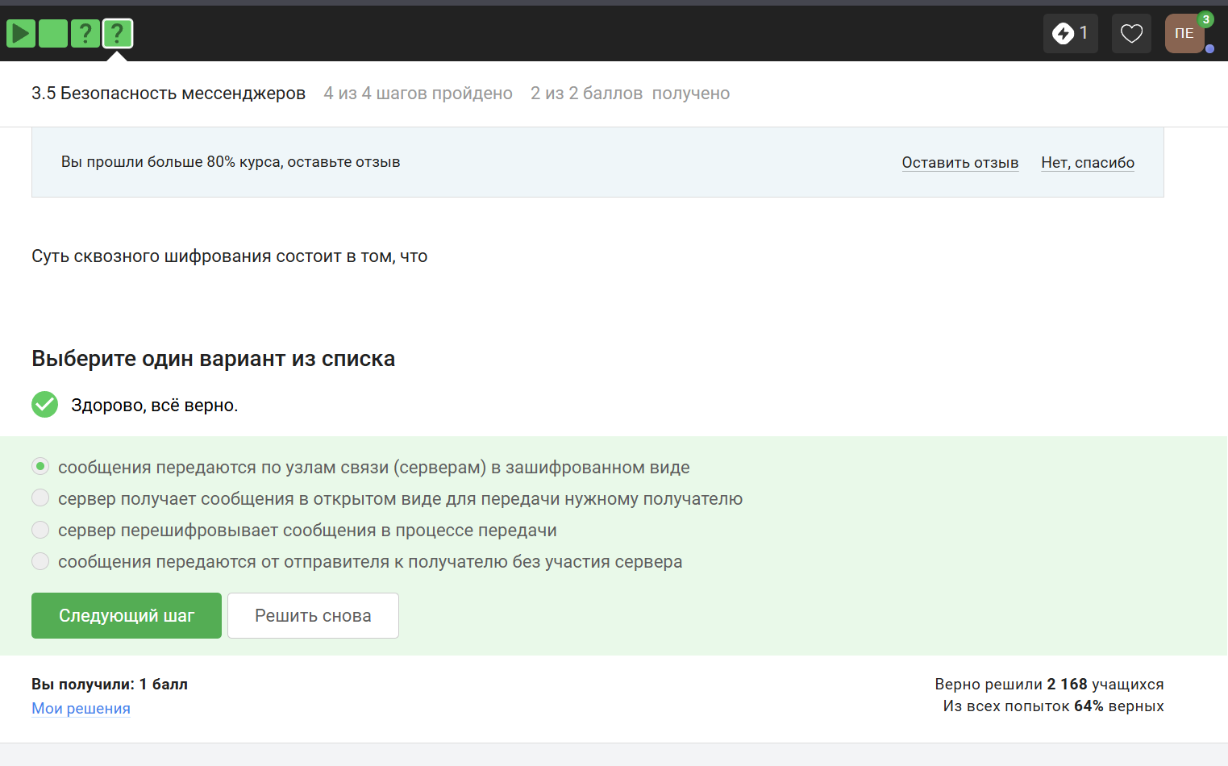
Рисунок 15: Вопрос 15

3. Выводы
Был пройден второй блок курса, изучены правила хранения паролей и основная информация о вирусах.

Список литературы

